# Koło Fortuny

Wykonali:

Ostrowski Kamil 209418

Marczewski Piotr 209391

Machera Paweł 209385

# Dokumentacja

## Opis produktu

Produktem jest gra webowa „Koło fortuny”. Gra polega na losowaniu kwot na tytułowym kole, odpowiednim dobieraniu liter i odgadywaniu haseł, stanowiąc połączenie gry w wisielca i ruletkę.

## Użytkownicy

Użytkownikiem gry będzie mogła być każda osoba która się najpierw zarejestruje do systemu, a następnie zaloguje. Następnie zostanie automatycznie przydzielony do stołu. Gra rozpocznie się dopiero po przydzieleniu do stołu trzech graczy.

## Potrzeby i cechy systemu

W tabeli 3.1 przedstawiono potrzeby biznesowe i cechy systemu, które je zaspokajają, wraz z priorytetami i planowanymi numerami wydania.

**Tabela 3.1** Potrzeby i cechy systemu

|  |  |  |  |
| --- | --- | --- | --- |
| **Potrzeba** | **Priorytet** | **Cecha** | **Planowane wydanie** |
| Logowanie użytkownika | MUST | Sprawdzenie poprawności wpisanego hasła | 1.0 |
| SHOULD | Prośba o ponowne wpisanie hasła jeżeli wpisano błędne | 1.0 |
| Rejestracja  użytkownika | MUST | Sprawdzenie czy istnieje już taka nazwa użytkownika | 1.0 |
| SHOULD | Hasło musi mieć minimum 8 znaków | 1.0 |
| Oczekiwanie na resztę graczy | MUST | Wyświetlenie okna u wszystkich graczy jeśli nie zalogowało się minimalna ilość graczy | 1.0 |
| SHOULD | Podanie nazw zalogowanych użytkowników | 1.0 |
| Rozgrywka | MUST | Gra musi przebiegać zgodnie z regulaminem | 1.0 |
| SHOULD | Pokazywanie u innych graczy czyja aktualnie jest kolejka gry | 1.0 |
| Informacja o wygranej | MUST | Przekazanie informacji z nazwą i ilością punktów gracza który wygrał | 1.0 |
| SHOULD | Zapytanie o ponowne rozpoczęcie gry | 1.0 |

## Słownik terminów i pojęć

Poniżej w tabeli nr 4.2 wypisano pojęcia i terminy, którymi posługiwano się podczas projektowania gry.

**Tabela 4.2** Słownik pojęć

|  |  |
| --- | --- |
| **Nazwa** | **Opis** |
| Użytkownik | Osoba, która zalogowała się już do systemu |
| Gracz | Osoba która rozpoczęła rozgrywkę z innymi graczami |
| Lista oczekujących | Jest to lista z nazwami użytkowników którzy czekają na rozpoczęcie rozgrywki |
| Kategoria | Jest to grupa do której należy wylosowane hasło |
| Hasło | Tekst, który został wylosowany do odgadnięcia w danej rundzie |

## Specyfikacja wymagań

### Wymagania funkcjonalne

Wymagania funkcjonalne (czyli funkcje systemu, które zaspokajają potrzeby biznesowe) zostały wypunktowane poniżej:

* + - Funkcjonalność rozgrywki,
    - Funkcjonalność logowania,
    - Funkcjonalność rejestracji,
    - Funkcjonalność wyświetlania gracza który wygrał,
    - Funkcjonalność losowania hasła,
    - Funkcjonalność pobrania hasła z bazy.

### Wymagania niefunkcjonalne:

Wymagania niefunkcjonalne określają przy zachowaniu jakich ograniczeń system powinien spełniać swe funkcje:

* Aplikacja powinna prawidłowo wyświetlać się na monitorach o różnych rozdzielczościach ekranu,
* Zapewnienie połączenia z bazą MySQL,
* System powinien być odpowiednio wydajny.

## Reguły biznesowe

Reguły biznesowe stanowią o tym, co jest możliwe, a co jest zabronione w danym kontekście realizacji procesu biznesowego. Poniżej przedstawiono reguły biznesowe z podziałem na kategorie dla gry.

* Ograniczenia struktury

Każde hasło musi należeć do jednej kategorii.

Jednorazowo można podać jedną literę do odgadnięcia w haśle.

* Wyzwalacze

Jeżeli czas na odpowiedź minął i gracz nie wpisał żadnej litery, to odpowiedź uznawana jest za błędną i kolejka przechodzi na następnego gracza.

* Ograniczenia operacji

Jednorazowo do jednej rozgrywki może przystępować maksymalnie 3 graczy.

* Obliczenia

Liczba punktów zdobytych podczas rozgrywki musi być obliczona jako suma odgadniętych liter przemnożona przez wylosowaną wartość na kole i ewentualnie na bieżąco pomniejszana jeżeli na kole została wylosowana pozycja „BANKRUT”.

* Wnioski

Wybrana litera zostaje uznana za poprawną jeżeli znajduje się w wylosowanym haśle, ponownie po wprowadzeniu tej samej litery punkty nie zostają przydzielone graczowi.

Zwycięzcą jest gracz, który posiada największą ilość punktów.

## Diagramy UML

W inżynierii oprogramowania do opisu wymagań systemu informatycznego stosuje się diagramy UML. Jest to prosty sposób na pokazanie interakcji pomiędzy klasami i metodami.

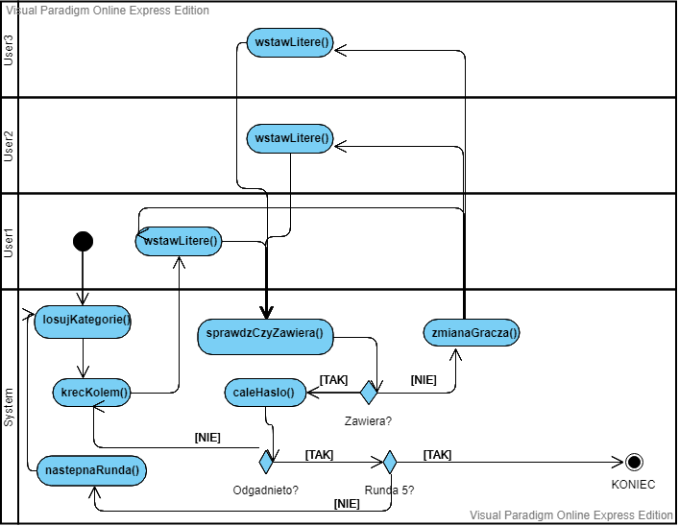

**Rysunek 1**Diagram aktywności.

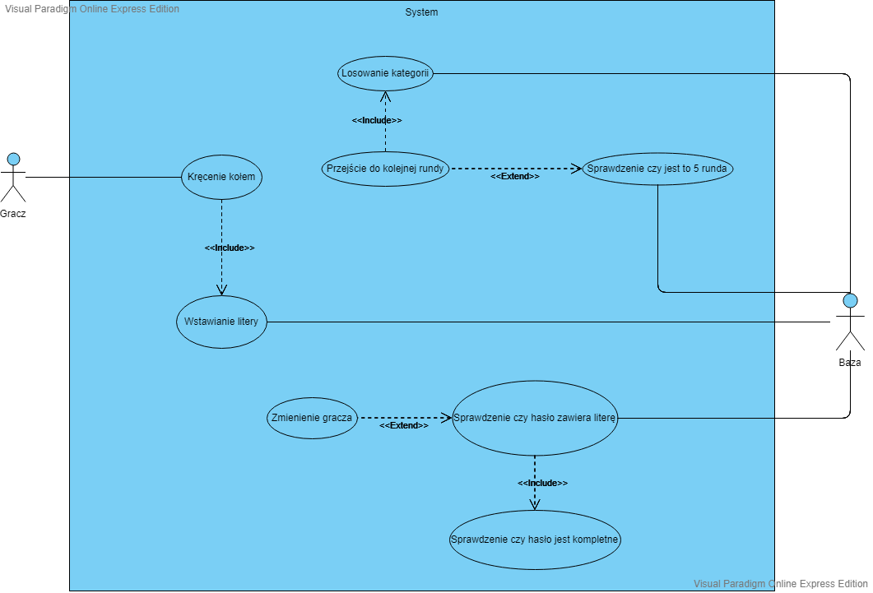

**Rysunek 2** Diagram przypadków użycia.

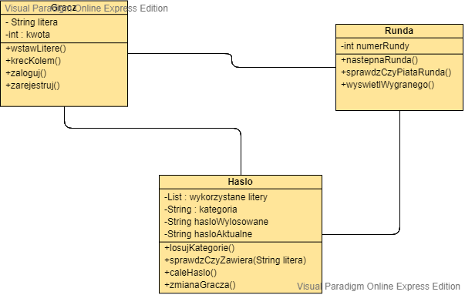

**Rysunek 3** Diagram klas

## Opis rozgrywki

Na początku rozgrywki system losuje kategorię. Następnie gracz klika na koło. Po zakręceniu kołem wstawia literę w pole tekstowe i klika przycisk ”Zatwierdź”. System sprawdza czy hasło zawiera literę. Jeżeli jej nie zawiera, następuje zmiana gracza, który wstawia swoją literę. System sprawdza, czy hasło zawiera literę i zmienia gracza, aż do skutku. Po wstawieniu litery system sprawdza, czy hasło jest kompletne. Jeżeli nie jest kompletne, gracz ponownie kręci kołem. Jeżeli odgadnięto hasło i nie jest to piąta runda, przechodzi się do następnej rundy.

## Opis działania gry

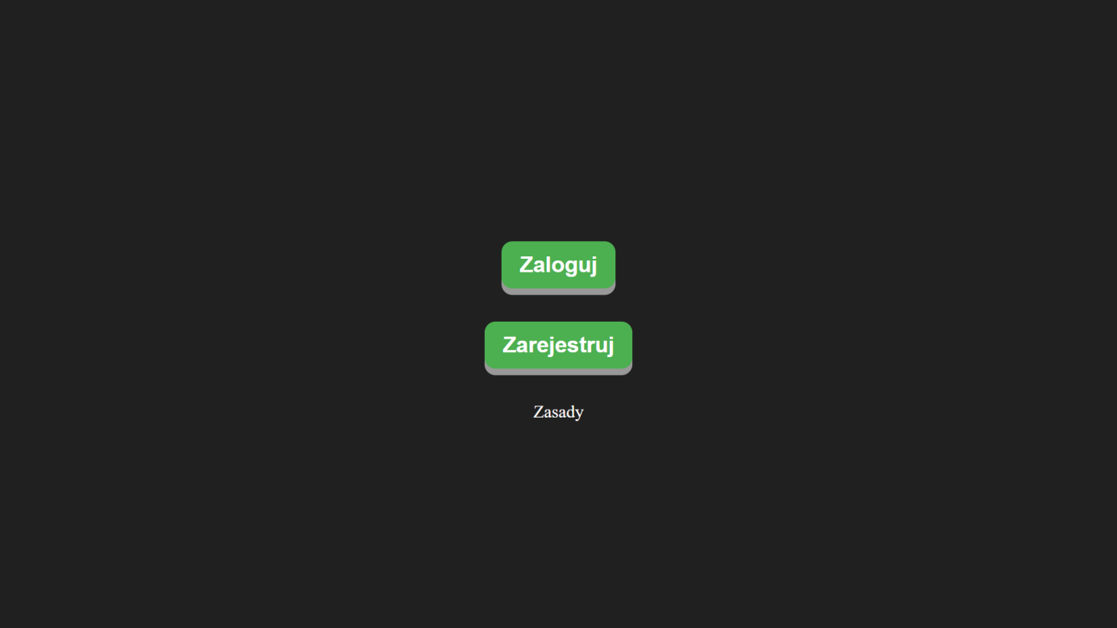

**Rysunek 4**Ekran startowy

Ekran startowy pozwala zdecydować użytkownikowi, czy chce się zalogować, czy zarejestrować. Zawiera również link do zasad.

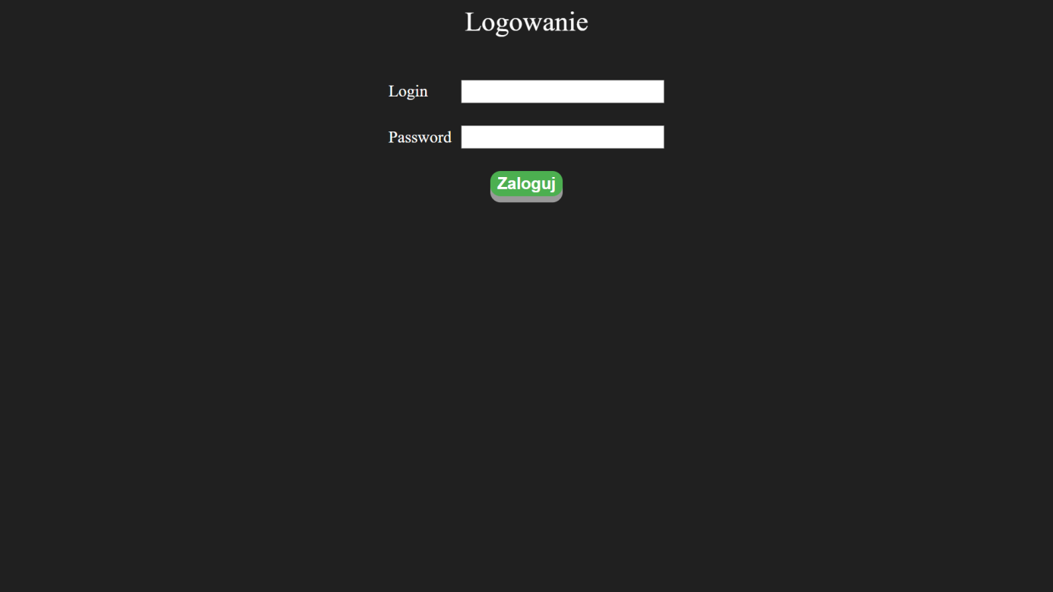

**Rysunek 5** Ekran logowania

Ekran logowania zawiera miejsce do wpisania loginu i hasła oraz przycisk potwierdzający poprawność wprowadzonych danych ”Zaloguj”.

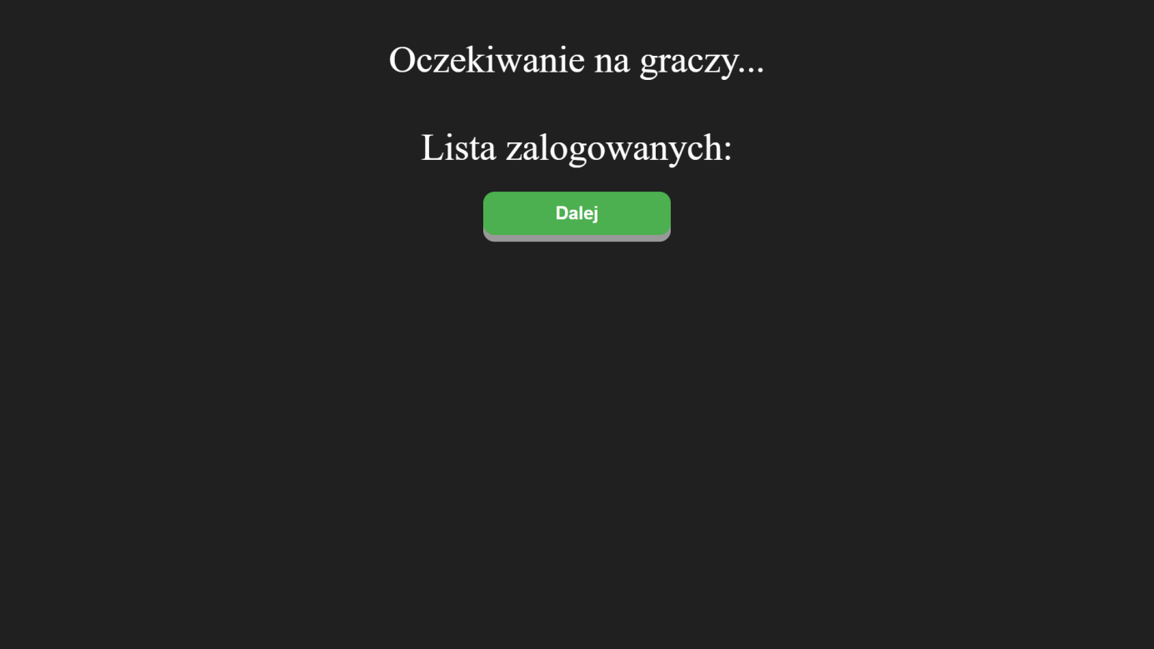

**Rysunek 6** Ekran oczekiwania na graczy

Ekran pojawia się po zalogowaniu użytkownika. Informuje gracza o ilości zalogowanych użytkowników do danego stołu oraz o nazwach graczy. Przycisk „Dalej” jest zablokowany dopóki nie zbierze się minimalna ilość graczy, czyli 3. Jeśli będą zalogowani 3 gracze przycisk odblokuje swoją aktywność i poprzez jego wciśnięcie będzie można przejść do rozgrywki.

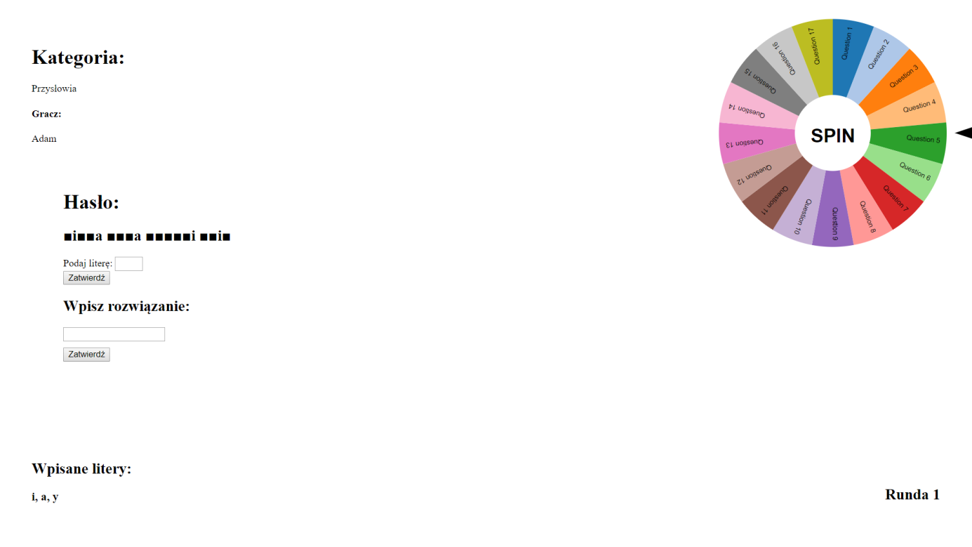

**Rysunek 7** Ekran rozgrywki

Ekran przedstawia rozgrywkę poszczególnych rund. Cyfra w prawym dolnym rogu zmienia się w zależności od rundy. W lewym górnym rogu wyświetla się wylosowana kategoria oraz gracz, który w danej chwili zgaduje. Poniżej umiejscowione jest hasło ,miejsce na wpisanie litery i przycisk zatwierdź. Po wpisaniu litery i kliknięciu przycisku zatwierdź czarne kwadraty w miejscu występowania tej litery zamieniane są na tę literę. Jeżeli ta litera nie występuje w haśle w lewym górnym rogu zmienia się gracz, który w danej chwili zgaduje. W lewym dolnym rogu znajdują się wpisane litery. Nad nimi znajduje się miejsce na wpisanie całego hasła, czyli rozwiązania wraz z przyciskiem ”Zatwierdź”. W prawym górnym rogu znajduje się koło, poprzez którego naciśnięcie losujemy nagrodę, o którą w danej chwili gramy.

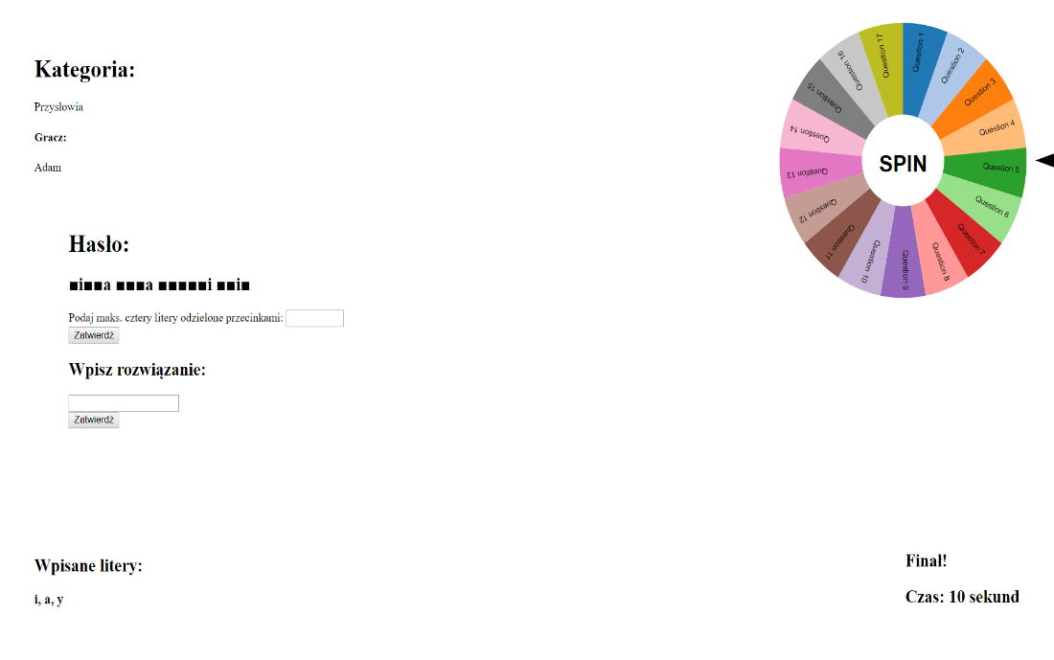

**Rysunek 8** Ekran finału gry

Ekran przedstawia finałową rundę. W lewym górnym rogu wyświetla się wylosowana kategoria oraz gracz, który gra w finale. Poniżej znajduje się hasło, miejsce na wpisanie czterech liter oddzielonych przecinkami i przycisk ”Zatwierdź”. Po zatwierdzeniu wpisanych czterech liter czarne kwadraty w miejscach występowania tych liter zamieniają się na te litery. W lewym dolnym rogu znajdują się wpisane litery. Nad nimi znajduje się miejsce na wpisanie całego hasła, czyli rozwiązania wraz z przyciskiem ”Zatwierdź”. W prawym dolnym rogu znajduje się napis ”Finał!”, a pod nim ”Czas:”, obok którego widnieje liczba sekund, które pozostały nam do końca wpisania rozwiązania, odliczane od 10 do 0. W prawym górnym rogu znajduje się koło, poprzez którego naciśnięcie losujemy nagrodę, o którą będziemy grać w finale.

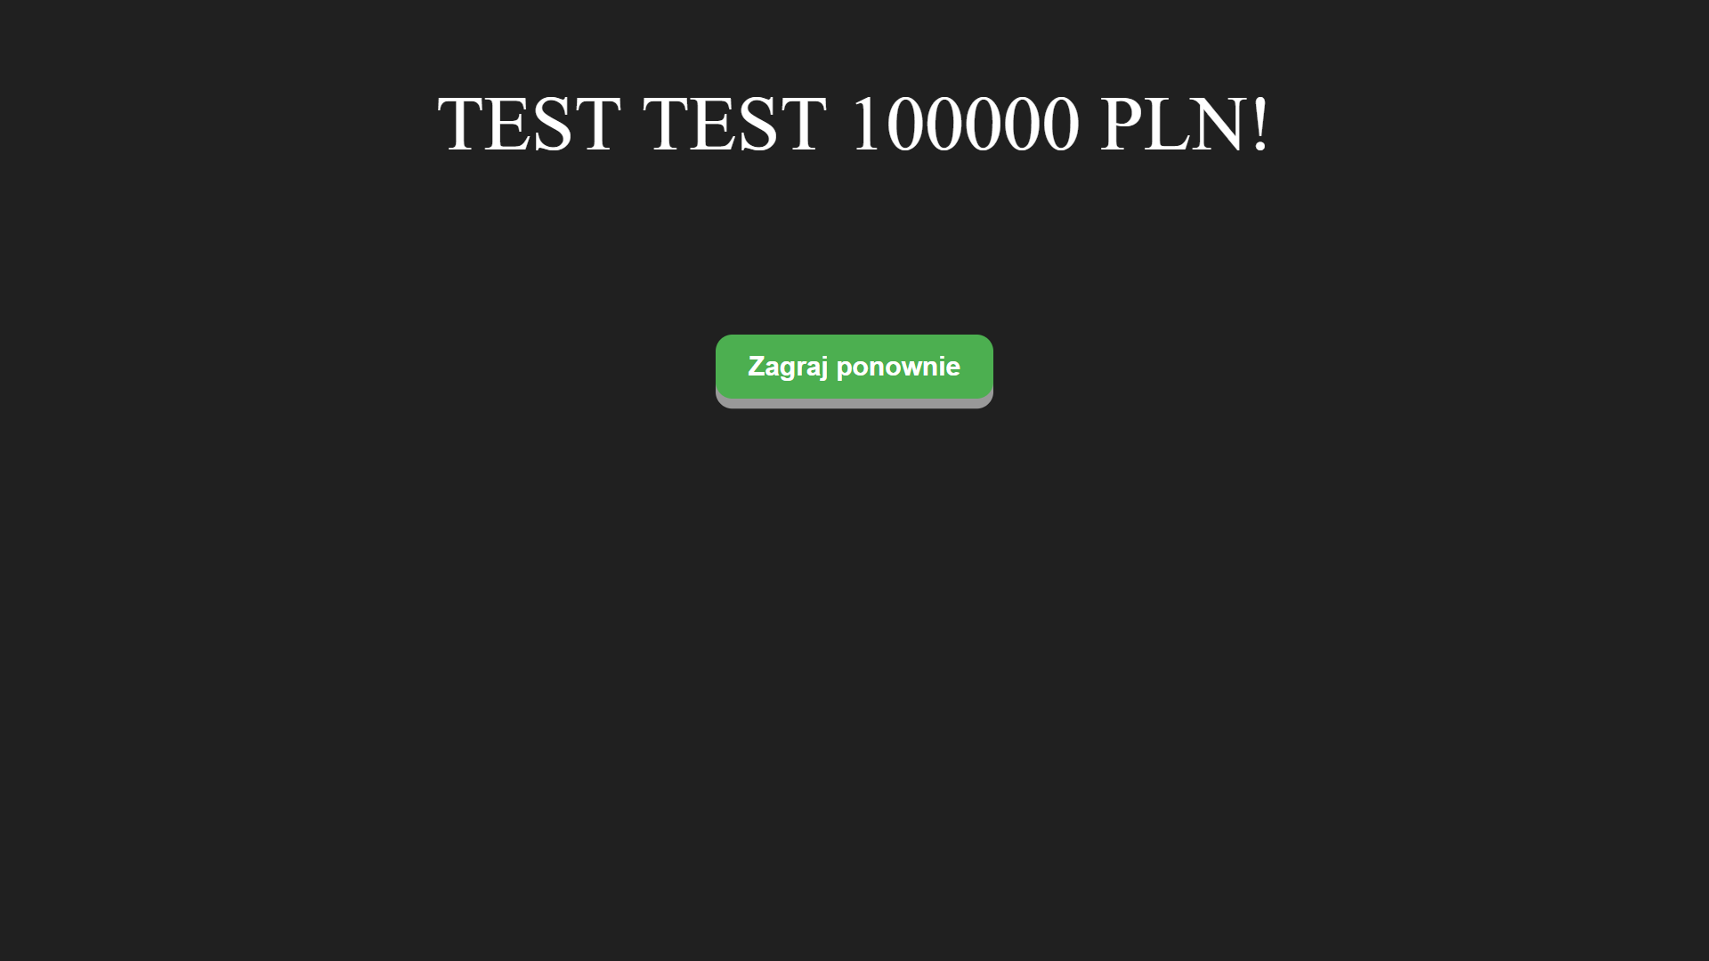

**Rysunek 9** Ekran z informacją o wygranej

Ekran końcowy informuje nas o graczu, który zwyciężył daną rozgrywkę oraz o kwocie wygranej. Każdy gracz ma możliwość rozpoczęcia gry od nowa poprzez naciśnięcie przycisku „Zagraj ponownie”.

## Użyte technologie

-HTML5 1.4938

-CSS3

-JavaScript 1.8.5

-MySQL 8.0.16

-PHP 7.1.29

-jQuery 3.4.1

-GIT

## Opis użytych technologii

**GIT**- system kontroli wersji niezbędny podczas pracy przy projekcie złożonym z wielu plików. Umożliwia on synchronizację pracy odbywającej się na wielu komputerach i zapewnia bezpieczne zapisywanie postępów. Do hostowania repozytoriów git-a z kodem źródłowym systemu skorzystano z darmowego serwisu github.com .

**HTML5** oraz **CSS3** zostały użyte do stworzenia wyglądu systemu wraz z interfejsem.

**JavaScript** wraz z **jQuery** zostało użyte do napisania logiki gry i interakcji interfejsu z użytkownikiem i systemem. Użyto też do walidacji danych.

**PHP** zostałoużyte w celu połączenia się z bazą danych oraz pobierania i wysyłania potrzebnych informacji.

**MySQL** jest to baza danych, która została użyta do projektu. Przechowujemy na niej hasła, które zostają losowane, informacje o graczach oraz zdobyte punkty. Baza danych razem z PHP jest uruchamiana na xampp.

## Przeglądarki na których testowano system

* Chrome wersja 75.0.3770.100
* Firefox wersja 67.0.1
* Opera wersja 60.0.3255.170